案例教学系统APP

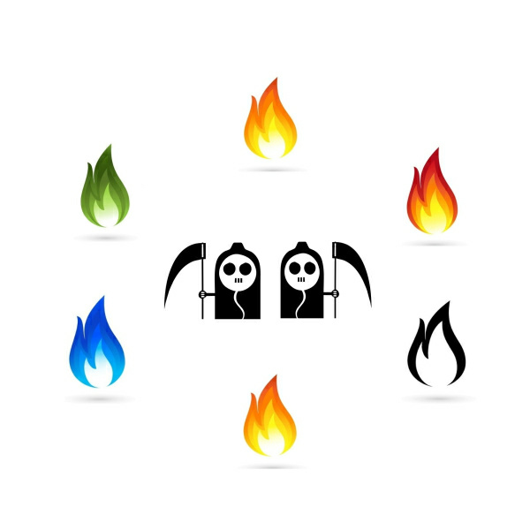

**G10二十一次会议记录**

版本号：[0.1.0.20191126]

拟制人：郭 岳 31701281

杨海波 31701327

杨寒凌 31701328

周 南 31701332

李 骏 31701352

叶瑶毓 31701230

审核人：郭 岳 31701281

批准人： 杨 枨 老 师

G10第二十一次会议记录

|  |  |  |  |
| --- | --- | --- | --- |
| 会议地点 | 一食堂 | 会议时间 | 2019 12.5 20：00 |
| 主 持 人 | 郭岳 | 记录 人 | 周南 |
| 参会人员 | 郭岳（组长），李骏，杨寒凌，周南，杨海波，叶瑶毓 | | |
| 会议主题 | 对照SRS CheckList 查漏补缺 | | |
| [前一次会议内容/分配工作回顾] | | | |
| 1. 课上指导者用户代表杨枨老师访谈记录； 2. 整理用户代表杨枨老师提出的指导者原型建议，对原型改进； 3. 甘特图迭代； 4. 指导者/学习者/管理者 用例、DM、原型 | | | |
| [本次会议讨论内容] | | | |
| 对照SRS checklist发现了下述问题：   1. 用例图化的上下文图内容不够完整；   结论：补齐指导者、学习者的内容   1. 尚未与每个用户进行用户需求确认；   结论：目前已经执行了指导者用户代表杨枨老师、学习者用户代表高兴欣、管理员用户代表，还有两名学习者用户代表：俞佳琪、苏东来同学还未确认，本周之内需确认并记录需求。   1. 用例文档中还缺少用例图；   结论：目前每个用例都包含了用例说明、用例场景说明、界面原型、DM，用例图须在本周内补完   1. 尚未完成学习者、指导者的用户需求优先级打分：   结论：本周之内完成学习者用户需求优先级打分并做好记录，下周尽早完成与指导者用户的需求优先级打分   1. 尚未召开JAD会议   结论：根据与各个用户访谈完后的记录做好需求冲突的记录。   1. E-R图尚不完全   结论：尽快产出   1. 测试用例尚不完全   结论：尽快产出 | | | |
| [人员分工安排] | | | |
| 人员分工：   1. 郭岳（组长）：任务分配，会议召开，用户手册迭代 2. 李骏：整理SRS文档，编辑SRS文档，整理指导者用例相关   3.周南：整理用例图化的上下文图，甘特图迭代，会议记录  4.杨寒凌：Test Case更新  5.杨海波：编辑SRS文档，E-R图  6.叶瑶毓：完善用例图化的上下文图 | | | |
| [本次会议产出项] | | | |
| 1. 迭代后的SRS 2. 用例图化的上下文图 3. 迭代后的甘特图 4. 迭代后的SRS（含E-R图，TestCase） 5. 迭代后的用户手册 | | | |